О ЧЕМ ГОВОРИТ ДЕТСКИЙ РИСУНОК?
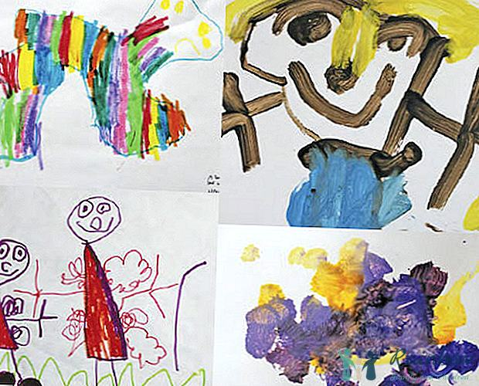
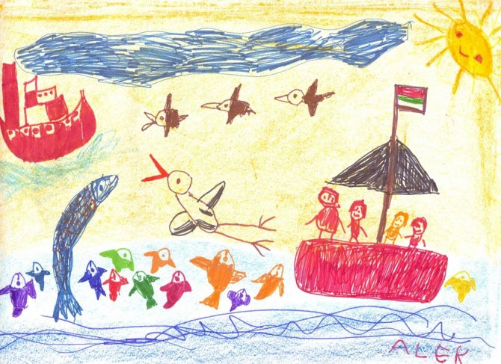
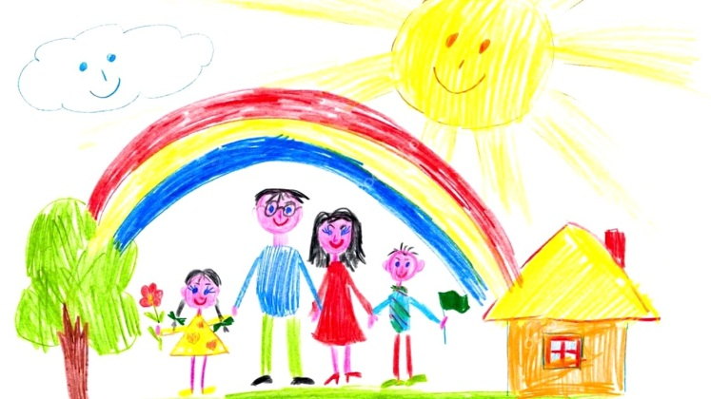

Малыш провел над листом бумаги с карандашами в руках несколько минут – картинка готова. Как много важного для него самого и для родителей скрыто в этом рисунке! Вот ребенок изобразил себя, но поза неустойчива, и нет лица. Он вооружен до зубов. Ему требуется защита. Может быть, кто-то обидел его? Вот малыш в кроватке – прилег отдохнуть. Он устал? А может быть, болен?
ОСОБЕННОСТИ ВОЗРАСТА
Рисунок для ребенка является не искусством, а речью. До трех лет – это только черточки, линии, круги. Малыш «пробует» карандаш или кисть, экспериментирует. К четырем годам у картинок появляется замысел. Маленького художника «вдохновляет» главным образом человек – мама, папа, сам малыш. Люди на рисунках чаще всего выглядят как «головоноги»: существа, тело и голова которых представляют собой единый «пузырь» с ножками. Анализировать рисунок можно начинать с 4-5 лет.
Человечек на рисунке уже состоит из двух овалов с ручками и ножками – палочками. Появляется интерес к различным занятиям, предметам, окружению главного героя. К семи годам «живописцы» уже не упускают из виду такие детали человеческого образа, как шея, волосы (или шапка), одежда (хотя бы в схематическом виде), а руки и ноги изображают двойными линиями. Это указывает на гармоничное развитие ребенка.
СТРУКТУРА РИСУНКА
Предложите ребенку нарисовать его семью. Причем, так, чтобы все были заняты каким-нибудь делом. Пусть у него будет выбор цветных карандашей и достаточно бумаги – обычный альбомный лист (формат А4) вполне подойдет. Не стоит торопить малыша или комментировать его рисунок в процессе рисования. А когда он закончит семейный портрет, самое время обратиться с вопросами: кого именно он нарисовал и чем заняты все эти персонажи. Для верного прочтения детского рисунка необходимо довериться своим впечатлениям. Какие эмоции он вызывает? Чтобы точнее определить это, для описания рисунка используйте понятия: «светлый» – «темный», «яркий» – «тусклый», «спокойный» – «тревожный», «агрессивный» – «доброжелательный», «богатый» – «бедный» и так далее. Например, грустный – на котором члены семьи разобщены, находятся в разных частях листа, лица у них безрадостны или вовсе отсутствуют. Агрессивный – с угрожающей мимикой, позами, возможно, с оружием.
Если негативных оценок слишком много, то это может говорить о психологическом неблагополучии ребенка. Однако не стоит делать поспешных выводов по одному-единственному рисунку. Возможно, ребенок просто обижен.
Совпадает ли количество членов семьи на бумаге реальному? Первым и самым крупным, как правило, изображается наиболее значимый в понимании ребенка член семьи. Себя дети обычно рисуют рядом с теми, к кому испытывают наибольшую привязанность. А дальше всех на рисунке располагается самый несимпатичный малышу родственник. Изображение в профиль или спиной также свидетельствует о негативе, отмечает журнал «Мама и малыш».
Не забывайте, однако, что дети живут сиюминутными переживаниями. К примеру, малыш не рисует отца, который уделяет ему мало внимания и бывает груб. А его отсутствие на рисунке объясняет тем, что «папа уехал в командировку». А младшей сестренки на рисунке нет, потому что она «спит в другой комнате». Ребенок не может примириться с тем, что мама из-за сестры не уделяет ему столько же внимания, как прежде. Подобные «коррективы» в состав семьи вносят дети, неудовлетворенные своим эмоциональным положением. Им требуется больше доброжелательного внимания взрослых, а лучше – игр в компании таких же малышей.
ВАЖНЫЕ ДЕТАЛИ
- Члены семьи объединены каким-то общим делом – знак хорошей «погоды в доме».
- Ребенок нарисовал себя отдельно от остальных - «сигнал» о своей изолированности в семье. Родные отделены друг от друга перегородками – возможный признак проблемах в общении.
- Младшего по возрасту брата или сестру малыш рисует крупнее себя – он «занимает много места в их жизни».
- На рисунке нет самого маленького художника – «мне нет места» в отношениях между близкими. Проверить это можно, задав малышу вопрос: «Может быть, ты забыл кого-то нарисовать?» Но бывает, что даже прямое указание: «ты забыл изобразить себя» ребенок игнорирует или объясняет: «не осталось места», «потом дорисую». Такая ситуация является серьезным поводом задуматься о семейных взаимоотношениях.
МАНЕРА ПИСЬМА
- Частые самоисправления – первый признак повышенной тревожности.
- Рисунок состоит из отдельных мелких штрихов – малыш как бы опасается провести решительную линию – также признак опаски.
- Преувеличенно большие глаза с густо заштрихованными зрачками – возможно, малыш чего-то боится.
- Многочисленные украшения, множество деталей в костюме – желание быть замеченным, тяга к внешним эффектам.
- Слабый нажим на карандаш, не по возрасту слабая детальность рисунка – ребенок склонен к быстрому утомлению, эмоционально чувствителен, психологически неустойчив.
- Линии не доводятся до конца, рисунок размашистый, небрежный – его автор импульсивен. Стоит обратить внимание на сильный нажим и грубые нарушения симметрии. Иногда рисунок «не помещается» на листе – признак энергии, бьющей через край, даже агрессии.
- Все фигуры изображены очень мелко, композиция смещена к краю – малыш не верит в свои силы. Возможно, кто-то из родных слишком строг с ним или требования, предъявляемые ребенку, не соответствуют его реальным возможностям.
- Символы агрессии – большие акцентированные кулаки, оружие, устрашающая поза, четко прорисованные ногти и зубы. Взрослым следует разобраться, зачем ребенку понадобилась такая демонстрация своей силы. ПАЛИТРА – ЗЕРКАЛО ДУШИ Обычно в рисунке дети используют 5-6 цветов. Более широкая палитра открывает натуру чувствительную, богатую эмоциями. Более скудная говорит о негативных эмоциях в данный момент.
Темно-синий – сосредоточенность на внутренних проблемах, потребность в покое, самоанализ;
зеленый – уравновешенность, независимость, упрямство, стремление к безопасности;
красный – сила воли, эксцентричность, агрессия, возбудимость;
желтый – положительные эмоции, любознательность, оптимизм;
фиолетовый – фантазия, интуиция;
коричневый – медлительность, физический дискомфорт, часто – отрицательные эмоции;
черный – подавленность, протест, настоятельная потребность в изменениях;
серый – безразличие, отстраненность, желание уйти, не замечать того, что тревожит.

